SREDA, 25. 11. 2020
ANGLEŠČINA

ZOOM KLIC Z UČITELJEM: 9.30
TEMA: sweets and fruit

MATEMATIKA
RAZPOREJAM
- DOMA POIŠČI NAJMANJ 8 IGRAČ IN JIH RAZPOREDI V DVE SKUPINI PO ENI LASTNOSTI (NA PRIMER: JE PLIŠASTA/ NI PLIŠASTA).

- KAJ MISLIŠ? USTNO ODGOVORI.
- ZAKAJ SO PREDMETI IN ŽIVALI TAKO RAZPOREJENI?

LETI / NE LETI

- KAJ PA LIKI? ZAKAJ SO TAKO RAZPOREJENI?

JE ZELENO / NI ZELENO

- UGOTOVI, KAKO SE NADALJUJE ZAPOREDJE.

_
_________

_________

- ZDAJ SE PA LOTI REŠEVANJA V MAT DZ STR. 67 IN 68.

NE POZABI POIMENOVATI PLODOV IN SADEŽEV!

- ZA KONEC SE LAHKO ŠE MALO POIGRAŠ NA LILIBI.SI PORTALU:

https://www.lilibi.si/solska-ulica/matematika/razvrscanje

SLOVENŠČINA

V DNEVNI SOBI

DZ SLJ STRAN 52 IN 53
ODGOVORE ZAPIŠI V CELIH POVEDIH.

RAZVEDRILNA NALOGA TE ČAKA,
ČE KLIKNEŠ NA ZELEN KROGEC
DESNO ZGORAJ.

ŠPORT
Vaje z žogo

Današnja ura pa je namenjena različnim vajam z žogo. Pri prvem posnetku si žogico lahko izdelate sami. Sledite vajam in po potrebi ustavite.

Telovadba s papirnato žogico:
https://www.youtube.com/watch?v=tQqmjZlklWQ
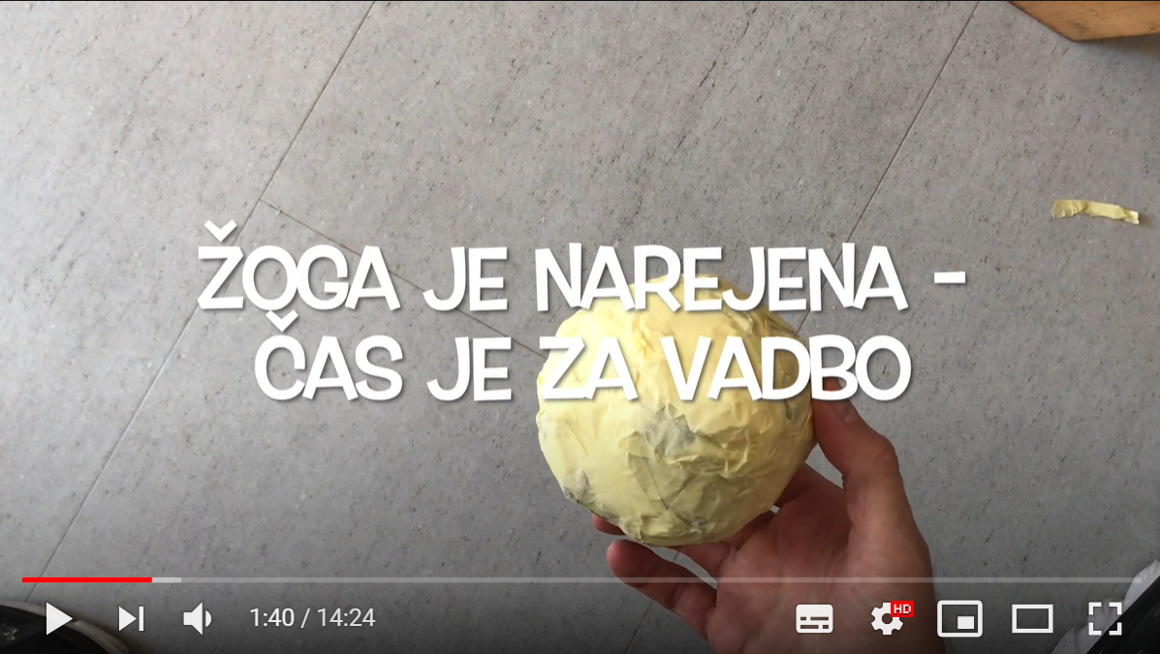

Telovadba z žogo:
https://www.youtube.com/watch?v=GbCi3dw6i9E&ab_channel=Mi%C5%A1a-Pesmizamlade

